**1.Вступление.**

**Функция - одно из основных понятий математики. Обоснование выбора темы. Постановка задачи.**

Функция является одним из основных понятий математики, в частности математического анализа. В 7-8 классе в курсе математики и физики мы рассматривали числовые функции числового аргумента. Такими простейшими функциями были линейная и квадратичная функции.

На практике мы часто встречаемся с зависимостями между различными величинами не только в математике, но и в других сферах деятельности. Например, метеорологическая служба фиксирует изменения температуры, строя с помощью термографа (специального прибора, отмечающего температуру на движущейся ленте или экране дисплея) график температуры. Используя показания сейсмограф (приборов, непрерывно фиксирующих колебания почвы в стоящих специальные графики – сейсмограммы) геологи могут предсказывать приближение землетрясения или цунами.

Врачи выявляют болезни сердца, изучая графики, полученные с помощью кардиографа, их называют кардиограммами.

Широко применяются графики в экономике, в частности кривая спроса и предложения, линия производственных возможностей.

Графический способ – один из самых удобных и наглядных способов представления и анализа информации. С помощью графиков наиболее естественно отражаются функциональные зависимости одних величин от других.

Геометрические преобразования графиков, построение кусочно-заданной функции, графики, содержащие переменную под знаком модуля, позволяют передать не только поведение какого-либо процесса, но и передать красоту математики.

Я в будущем собираюсь заниматься созданием бизнес-планов, как мои родители. Поэтому мне стало интересно изучать и исследовать поведение графиков функций в зависимости от коэффициентов формулы, ее задающую, и их соотношения. Такое умение поможет мне в создании прогнозов поведения различных экономических процессов, поведения ценных бумаг на рынке и т.д.

Изучив сложный исторический путь понятия «функция», я поставил целью своей работы исследовать и выявить закономерности поведения кубической параболы $y=ax^{3}+bx^{2}+cx+d (a≠0)$ в зависимости от знаков и соотношения коэффициентов.

Основная гипотеза моего проекта заключается в следующем: предполагаю, что знаки коэффициентов могут влиять на расположение точек экстремумов функции, промежутки возрастания и убывания, расположение графика относительно начала координат.

Для реализации поставленных целей буду использовать графический калькулятор CASIO FX-9860G и компьютерную программу для построения графиков Advanced Grapher 2.11 Copyright (c) 1998-2005 Alentum Software, Inc.

**2. Основная часть.**

**Функция: просто, сложно, интересно.**

**1) Исторические этапы развития понятия «функция».**

Понятие функции уходит своими корнями в ту далекую эпоху, когда люди впервые поняли, что окружающие их явления взаимосвязаны. Они еще не умели считать, но уже знали, что чем больше оленей удастся убить на охоте, тем дольше племя будет избавлено от голода; чем сильнее натянута тетива лука, тем дальше полетит стрела, чем дольше горит костер, тем теплее будет в пещере.

С развитием скотоводства и земледелия, ремесла и обмена увеличилось количество известных людям зависимостей между величинами. Многие из них выражались с помощью чисел. Это позволило формулировать их словами : «больше на», «меньше на», «больше во столько-то раз». Если за одного быка давали 6 овец, то двух обменивали уже на 12; если из одного ведра глины изготовляли 4 горшка, то из 3ведер глины можно было сделать 12 горшков, а из трех ведер — 12 горшков. Такие расчеты привели к возникновению понятия о пропорциональности величин.

Высокого уровня достигла математика в Древнем Вавилоне. Чтобы облегчить вычисления, вавилоняне составили таблицы обратных чисел, таблицы квадратов и кубов чисел и даже таблицы для суммы квадратов чисел и их кубов. Говоря современным языком, это было табличное задание функций: $y=\frac{1}{x};y=x^{2};y=x^{3};y=x^{2}+x^{3}.$

Однако, путь от составления таблиц до создания общего понятия функциональной зависимости был еще очень долог, но первые шаги но этому пути уже были сделаны.

Многое из того, что сделали древнегреческие математики, тоже могло привести к возникновению понятия о функции. Они нашли много различных кривых, неизвестных в Египте и Вавилоне, изучили зависимости между отрезками диаметров и хорд в круге, эллипсе и других линиях.

Арабские ученые ввели новые тригонометрические таблицы и усовершенствовали таблицы хорд, составленные Птолемеем. В исследованиях аль-Бируни впервые встречаются мысли о «всех таблицах», то есть о всевозможных зависимостях между величинами.

Исследования общих зависимостей началось в XIV веке. Среди схоластов возникла школа, утверждавшая, что качества могут быть более или менее интенсивными (платье человека, свалившегося в воду, мокрее, чем у того, кто лишь попал под дождь). Французский ученый Николай Оресм стал изображать интенсивности длинами отрезков. Важным достижением Оресма была попытка классифицировать получившиеся графики. Он выделил три типа качеств: равномерные (то есть с постоянной интенсивностью), равномерно-неравномерные (для которых скорость изменения интенсивности постоянна) и неравномерно-неравномерные (все остальные), а также указал характерные свойства этих графиков.

Идеи Оресма намного обогнали тогдашний уровень науки. Чтобы развивать их дальше, нужно было уметь выражать зависимости между величинами не только графически, но и с помощью формул, а буквенной алгебры в то время еще не существовало.

На протяжении XVI и XVII вв. в естествознании произошла революция, приведшая к глубочайшим изменениям не только в технике, но и в мировоззрении людей. Они стали смотреть на мир не как на поле приложения божественной воли, а как на механизм, управляемый своими законами. И основной задачей науки стало открытие этих законов, описание их в терминах математики.

Чтобы создать математический аппарат для изучения движений, понадобилось понятие переменной величины. Это понятие было введено в науку французским философом и математиком Рене Декартом (1596-1650 гг.). Декарту удалось уничтожить пропасть, существовавшую со времен древнегреческой математики, между геометрией и арифметикой. При записи зависимостей между величинами Декарт стал применять буквы. Отношения между известными и неизвестными величинами Декарт выражал в виде уравнений. Чтобы наглядно изображать уравнение, он заменял все величины длинами отрезков. По сути дела, здесь была заложена идея метода координат. Одновременно с Декартом к мысли о соответствии между линиями и уравнениями пришел другой французский математик - Пьер Ферма (1601-1665 гг.).

После того как в науку вошли переменные величины, были изучены траектории движущихся точек, достигла расцвета вычислительная математика и была создана буквенная алгебра, внимание ученых обратилось к изучению соответствий между величинами. В своей «Геометрии» Декарт писал: «Придавая линии $y$ последовательно бесконечное количество различных значений, мы найдем также бесконечное количество значений $x$ и, таким образом, получим бесконечное количество различных точек...; они опишут требуемую кривую линию». Здесь ясно выражена идея функциональной зависимости величин $y$ и $x$*,* идея геометрического выражения этой зависимости.

**2) Функция – основное понятие математического анализа.**

Функция - основное понятие математического анализа. Но вначале оно было очень расплывчатым, не имело сколько-нибудь точного описания.

Термин «функция» ввел в математику Готфрид Лейбниц (1646-1716 гг.). Он употреблял его в очень узком смысле, связывая только с геометрическими образами.

Лишь И. Бернулли дал определение функции, свободное от геометрического языка: «**Функцией переменной величины называется количество, образованное каким угодно способом преобразования этой переменной величины и постоянных**».

Определение Бернулли опиралось не только на работы Лейбница и его школы, но и на исследования великого математика и физика Исаака Ньютона (1643-1727 гг.), который изучил колоссальное число самых различных функциональных зависимостей и их свойств. Вместо слова функция Ньютон применял термин «ордината». Он сводил изучение геометрических и физических зависимостей к изучению этих ординат, а сами ординаты описывал различными аналитическими выражениями.

Один из самых замечательных математиков XVIII в. - Леонард Эйлер (1707-1783 гг.), - вводя в своем учебнике понятие функции, говорил лишь, что «когда некоторые количества зависят от других таким образом, что при изменении последних и сами они подвергаются изменению, то первые называются функциями вторых».

В развитие понятия функции внесли свой вклад французский математик Ж. -Б.Фурье (1768-1830 гг.), русский ученый Н. И. Лобачевский (1792-1856 гг.), немецкий математик Дирихле (1805-1859 гг.) и другие ученые, и общепризнанным стало следующее определение: **«Переменная величина $y$ называется функцией переменной величины я, если каждому значению** **величины $x$ соответствует единственное определенное значение величины $y$*».***

Однако некоторых математиков подобное определение не совсем удовлетворяло. Ведь в нем термин «функция» определяется через понятия, которые достаточно неопределенны и расплывчаты («зависимость», «соответствие»). Некоторое успокоение пришло с созданием теории множеств, начала которой были заложены в конце XIX в. Георгом Кантором. Все встало на свои места. Пусть $X$ и $Y$- два множества. Множество $F$ пар $(x;y)$*,* где $x∈X$, $y∈Y$ называется функцией, если для любого $x∈X$ существует единственное $y∈Y$, такое, что $( x;y)∈F$*.* Концепции теории множеств произвели огромное впечатление на многих математиков, бывших свидетелями зарождения новой теории. Давид Гильберт, известный немецкий математик, сказал о теории множеств: «Я считаю, что она представляет собой высочайшее проявление человеческого гения и одно из самых высоких достижений чисто духовной деятельности человека».

**3) Термин «функция» в различных разделах математики.**

В зависимости от природы множеств $X$ и $Y$ термин «функция» в различных разделах математики имеет ряд полезных синонимов: отображение, соответствие, преобразование, оператор, функционал и др.

1.Отображение. Когда функцию $f:x→Y$ называют отображением, значение $f(x)ϵY$, которое она принимает на элементе $x∈X$, обычно называют образом элемента $x.$ Например, можно задать отображение множества $A=\left\{2;3;4;5\right\}$ на множество $B=\left\{2;3\right\}$ так, что образом элементов 2,3,5 будет 2, а 4 $→$ 3. То есть каждому числу соответствует количество его делителей.

2. Соответствие. Пусть $A$–множество квадратов. Каждый квадрат $a∈A$ имеет сторону вполне определенной длины $l\left(a\right).$ Соответствие $a→l(a)$ порождает функцию.

3. Преобразование. Если на прямой веси две системы координат $\left\{x\right\} и \left\{x^{*}\right\}$, имеющие одинаковый масштаб, то координаты $x и x^{*}$ одной и той же точки прямой в этих системах будут связаны соотношением $x^{*}=x-c$, где $c$- координата начала отсчета в системе $\left\{x^{*}\right\}$. Функция $x^{*}=x-c$ называется преобразованием. Такой термин чаще встречается в геометрии и физике.

4. Оператор. Оператор – это функция, преобразующая одни функции в другие. Например: любой радиоприемник – оператор, преобразующий электромагнитные сигналы, поступающие на вход приемника, в звуковые на его выходе. Среди числовых функций оператором можно назвать функции, задающие геометрические преобразования графиков. Например, $f_{c}\left(x\right)=f(x+c)$- оператор сдвига функции на величину .

5. Функционал. Функции, определенные на функциях и принимающие числовые значения, называют функционалом. Например, любой числовой функции, определенной на отрезке $0≤x≤1$, поставим в соответствие длину кривой графика этой функции на этом отрезке.

Функция - одно из основных математических и общенаучных понятий, выражающее зависимость между переменными величинами. Каждая область знаний; физика, химия, биология, социология, лингвистика и т. д. - имеет свои объекты изуче­ния, устанавливает свойства и взаимосвязи этих объектов. Математика рассматривает абстрактные переменные величины и в отвлеченном виде изучает различные законы их взаимосвязи, которые на математическом языке называются функциями.

**4) Способы задания функции.**

Задать функцию $f$– значит, указать ее область определения $D(f)$, множество значений $E(f)$ и множество пар $\left(x;f\left(x\right)\right).$ Поскольку во многих случаях $D(f)$, и $E(f)$ находятся множества пар т $о \left(x;f\left(x\right)\right)$ достаточно каким-то способом задать эти пары.

Табличное задание функции – частный случай задания функции с помощью пар; таблица – это особая форма записи пар, первые компоненты которых записаны в одном столбце (одной строке), а вторые – в другом.

Дальность полета вертолетов S (км) задана таблицей:

|  |  |  |  |  |  |
| --- | --- | --- | --- | --- | --- |
| Марка вертолёта | Ми-4П | Ми-6 | Ми-8 | Ка-18 | Ка-26 |
| S | 740 | 810 | 650 | 400 | 304 |

Ясно, что табличный способ находит свое применение в практике, те же таблицы Брадиса.

Графическое задание функции. Графиком функции $y=f\left(x\right)$ называется изображение на координатной плоскости множества пар $\left\{\left(x;y\right),y=f\left(x\right), x∈D(f)\right\}$.

Для того чтобы множество точек координатной плоскости являлось графиком некоторой функции, необходимо и достаточно, чтобы любая прямая, параллельная оси Oy, пересекалась с указанным графиком не более чем в одной точке

[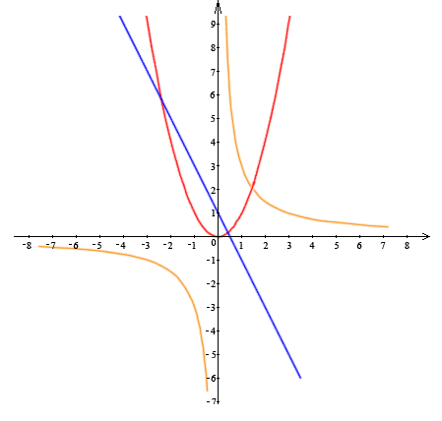](http://sci.tspu.ru/SITES/spravo4nik/p/graf_main.gif)

Аналитический способ задания функции. Функция может быть задана в виде формулы $y=f\left(x\right),$ где переменная $x- элемент множества значений аргумента, а переменная y-соответствующее значение функции.$

Большинство функций, заданных формулами, пришло из решения конкретных задач.

- формула сложного процента.

**5) Четные и нечетные функции. Монотонность функции.**

Определения понятия «функция» дает о ней некоторое представление, но наглядным ее представлением является график.

В школе мы изучили, что если функция четная, т.е. для любого $x из области ее определения выполняется равенство f\left(-x\right)=f(x)$, то ее график обладает осевой симметрией относительно оси ординат.

Если функция нечетная, т.е. для любого $x из области ее определения выполняется равенство f\left(-x\right)= -f\left(x\right),$ то ее график симметричен относительно начала координат.

[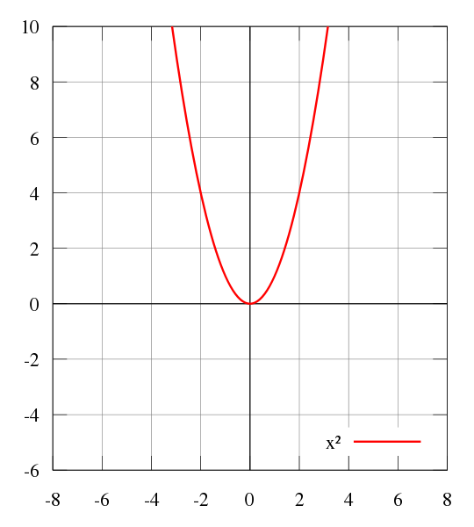](http://upload.wikimedia.org/wikipedia/commons/d/dd/Function_x%5e2.svg) [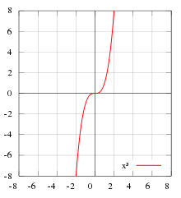](http://ru.wikipedia.org/wiki/%D0%A4%D0%B0%D0%B9%D0%BB:Function_x%5e3.svg)

Функция может быть возрастающей или убывающей на некотором множестве $X$.

Функция $f$ называется возрастающей на множестве $X$, если большему значению аргумента из этого множества соответствует большее значение функции.

Функция $f$ называется убывающей на множестве $X$, если большему значению аргумента из этого множества соответствует меньшее значение функции.

[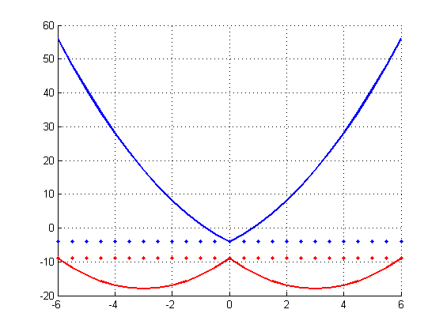](http://forums.amdm.ru/uploads/post-1-1270834510.png)

Функция возрастающая на множестве $X$ или убывающа $я$ на этом множестве называется монотонной на множестве $X$.Монотонная функция обладает следующими свойствами:

*Монотонная функция каждое свое значение принимает лишь при одном значении аргумента.

*Если функция $y=f\left(x\right)$ монотонная на множестве $X$ и сохраняет на этом множестве знак, то функция $g\left(x\right)=\frac{1}{f(x)}$ имеет на множестве $X$ противоположный характер монотонности.

*Монотонная функция обратима.

*Пусть $f$- монотонная функция на множестве $X$ и $f\left(x\right)>0$ при всех $x∈X$, тогда: если функция $f$ возрастает на множестве $X$, то функция $y={(f\left(x\right))}^{2}$ также возрастает на множестве $X$; если функция $f$ убывает на множестве $X$, то функция $y={(f\left(x\right))}^{2}$ также убывает на множестве $X$.

Анализируя поведение графиков функций, можно увидеть те из них, которые полностью заключены между какими-то прямыми. В этом случае говорят, что функция $f$ называется ограниченной на множестве $X$, если существует такое число $c>0$, что для любого значения аргумента $x∈X$ выполняется равенство

[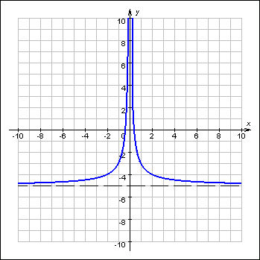](http://webmath.exponenta.ru/s/c/function/content/chapter1/section3/paragraph5/01030502.jpg)

С понятием ограниченности находится рядом понятие «наибольшее и наименьшее значение функции».

Если функция $f\left(x\right)$ на множестве $X$ имеет наименьшее значение, то это означает, что на множестве $X$ найдется такое $x=a$, что при всех $x∈X$ выполняется неравенство $f\left(x\right)≤f(x)$.

Если функция $f\left(x\right)$ на множестве $X$ имеет наибольшее значение, то это означает, что найдется такое $x=a$, что при всех $x∈X$ выполняется неравенство $f\left(x\right)≥f(x)$.

Очевидно, что если функция имеет наибольшее или наименьшее значение, то она ограничена. Обратное утверждение неверно.

**6) Геометрические преобразования графиков функций.**

Первые исследования графиков функций в зависимости от знаков и соотношений коэффициентов были произведены на простейших функциях: линейной и квадратичной.

$y=kx+b$. Такой формулой задается линейная функция. Если угловой коэффициент прямой $k>0$, то график функции проходит через 1 и 3 координатные углы. Если $k<0,$, то график проходит через 2 и 4 координатные углы. Также были установлены следующие правила.

График функции $y=f\left(x\right)+k$ получается параллельным переносом графика $f\left(x\right)$ в положительном направлении оси $Oy$ на $k$ единиц при $k>0$ и в отрицательном направлении этой оси на $\left|k\right|$ при $k<0$.

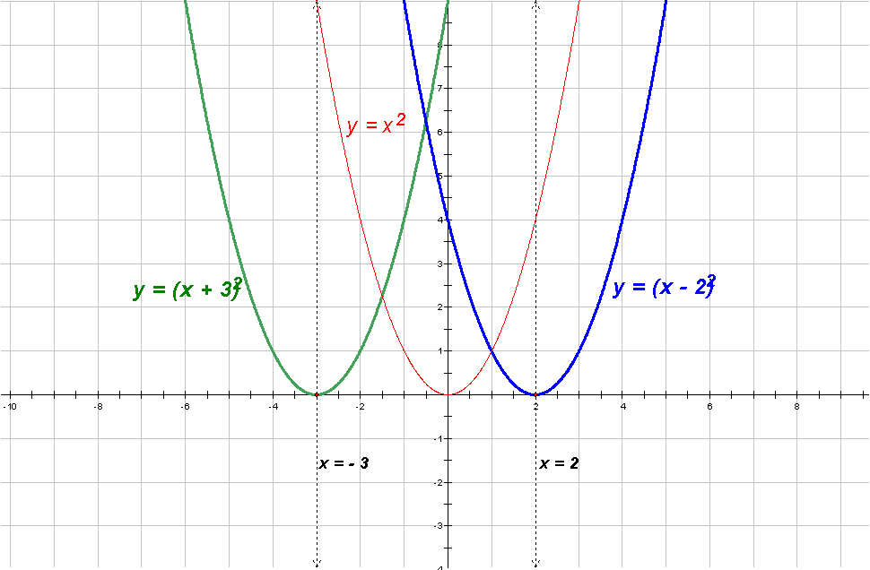

График функции $af(x)$ получается растяжением графика $f(x)$ вдоль оси $O_{y}$ в $a$ раз при $a>1$ и сжатием вдоль этой оси в $\frac{1}{a}$ раз при .

[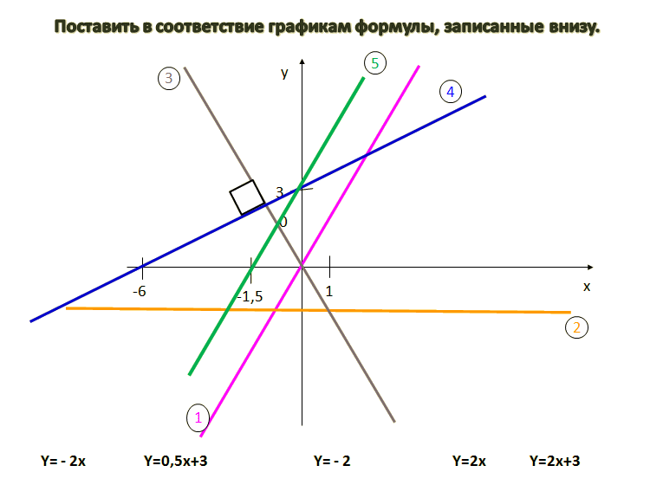](http://rudocs.exdat.com/pars_docs/tw_refs/164/163164/163164_html_m4af14d8b.gif)

График функции $y=-f(x)$ получается симметричным отображением графика $f(x)$ относительно оси абсцисс.

График функции $y=f(-x)$ получается симметричным отображением графика $y=f(x)$ относительно оси ординат.

$y=ax^{2}+bx+c$, $a≠0$. Линейная функция дает меньше возможностей для «накручивания» нескольких преобразований. Интереснее в этом смысле квадратичная функция.

Из школьного курса известно, что если $a>0$, то ветви параболы направлены вверх; если $a<0$, то ветви параболы направлены вниз.

График функции $y=\left|f(x)\right|$ получается из графика функции $y=f(x)$ следующим образом: часть графика $y=f(x)$, лежащая над осью абсцисс, сохраняется; часть его, лежащая под этой осью, отображается симметрично относительно оси

[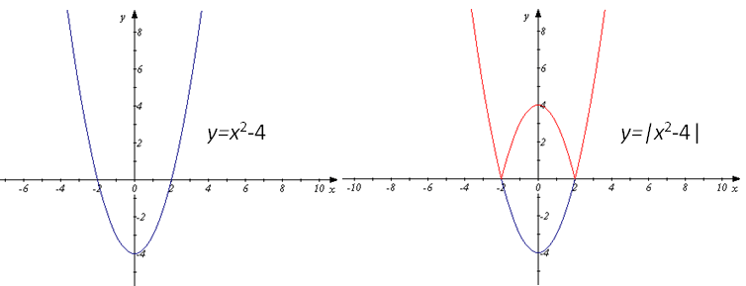](http://festival.1september.ru/files/articles/59/5959/595935/img2.gif)

График функции $y=f\left|x\right|$ получается из графика функции $y=f(x)$ следующим образом: при $x≥0$ график $y=f(x)$ сохраняется, и эта же часть графика симметрично отображается относительно оси .

[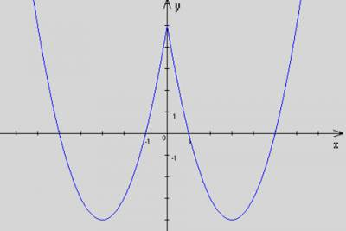](http://rodnik.3dn.ru/_pu/0/58774.png)

График зависимости $\left|y\right|=f(x)$ получается из графика $y=f(x)$, если все точки, для которых график $f\left(x\right)≥0$ сохраняются и они же переносятся симметрично относительно оси абсцисс.

**7) Нахождение наибольшего и наименьшего значения функции с помощью научных и графических калькуляторов.**

В ходе выполнения работы я попытался исследовать функцию на нахождение ее наибольшего и наименьшего значения на отрезке. Так как с темой «Производная» мы пока не знакомы, возможности графического и научного калькулятора помогли мне рассмотреть одну и ту же функцию на различных отрезках или различные функции на одном отрезке.

Например, будем исследовать функцию $y=3x^{5}-5x^{3}$.

Графический калькулятор помогает наглядно увидеть наибольшее и наименьшее значения функции сразу на двух отрезках.

Включаем калькулятор. $\left[{АС}^{/ON}\right]$

Выходим в главное меню. $\left[MENU\right]$

Переходим в графический режим. $\left[GRAPH\right]$

Делаем вывод, что наименьшее значение на отрезке $\left[-1,4;0\right]$ функция принимает на левом конце отрезка ( $y=-2,4)$, а наибольшее значение – в точке экстремума ($y=2).$

**8) Исследование поведения кубической параболы $y=ax^{3}+bx^{2}+cx++d (a≠0)$**  **в зависимости от знаков и соотношения коэффициентов.**

Ставлю перед собой задачи следующего содержания:

А) Определить влияние коэффициента $d$ на наличие точек экстремума и расположение графика функции $y=ax^{3}+bx^{2}+cx+d (a≠0)$ относительно начала координат.

Б) Выявить совместное влияние коэффициентов $a,b,c$ на наличие точек экстремума кубической параболы $y=ax^{3}+bx^{2}+cx+d (a≠0)$ в зависимости от знаков и соотношений.

В) Определить влияние коэффициента $a$ на положение экстремумов функции $y=ax^{3}+bx^{2}+cx+d (a≠0)$ при фиксированных $b,c$.

Г) Выявить влияние знаков коэффициентов $a,b$ на координаты максимума функции $y=ax^{3}+bx^{2}+cx+d (a≠0)$ при фиксированном $c$.

Д) Выявить влияние знаков коэффициентов $a,b$ на координаты минимума функции $y=ax^{3}+bx^{2}+cx+d (a≠0)$ при фиксированном $c$.

Е) Определить влияние знака коэффициента $a$ на промежутки возрастания и убывания функции $y=ax^{3}+bx^{2}+cx+d \left(a≠0\right).$

**3.Заключение.**

**Функция – одно из основных математических и общенаучных понятий.**

**Выводы из работы.**

Проведенная научно-исследовательская работа дала возможность $расширить мои знания в области темы «Функция», вызвала чувство$ сопричастности к поиску гениальных ученых.

В результате выполнения исследований поведения кубической параболы

$y=ax^{3}+bx^{2}+cx+d (a≠0)$ выявлено следующее:

1) Коэффициент $d$ не оказывает влияния на наличие точек экстремума; при изменении этого коэффициента происходит сдвиг графика вдоль оси ординат: при $d>0$ происходит сдвиг вверх на $d$ единиц, при $d<0$ происходит сдвиг вниз на $d$ единиц.

2) Экстремумы функции существуют, если $b^{2}>3ac$ и не существуют при .

3) При наличии экстремумов при $a→-∞$ и $a→+∞ x_{min}→x_{max}$ при фиксированных .

4) Влияние коэффициентов $a,b$ на координаты максимума и минимума функции $y=ax^{3}+bx^{2}+cx+d (a≠0)$ при фиксированном $c$ отражено в таблицах 3 и 4.

5) При отсутствии экстремумов кубическая парабола будет иметь точку перегиба, при этом она будет либо возрастающей на области определения ( при $a>0)$, либо убывающей на области определения (при ).

6) При наличии экстремумов, при $a>0$ функция будет возрастать на интервалах $(\left.-∞;x_{max}\right]; \left[x_{min};+∞)\right.$ и убывает на интервале $\left[x_{max};x_{min}\right];$ при $a<0$ функция будет убывать на интервалах $(\left.-∞;x_{min}\right]; \left[x_{max};+∞)\right.$ и возрастать на интервале $\left[x_{min};x_{max}\right].$

Практическое применение моей исследовательской деятельности заключается в отработке умений по анализу представленной графически информации и прогнозирования дальнейших действий процесса. Решение многих сложных уравнений с помощью графиков позволяет быстро найти ответ. Задания с параметрами в заданиях ГИА и ЕГЭ, решаемые и анализируемые с помощью графиков функций, мне будут даваться легче после изучения данной темы.

**4. Используемая литература.**

1. М.Е.Козина «Математика 8-9 классы. Сборник элективных курсов», Волгоград, «Учитель», 2006.

2. И.Е.Вострокнутов «Методические рекомендации к изучению алгебры в 7-9 классах с использованием малых вычислительных средств», Москва, 2006.

3. Л.Коробова «Математические загадки детективного сюжета», Приложение к газете «Первое сентября», №9, 1998.

4. И.Л.Никольская «Факультативный курс по математике. Учебное пособие для 7-9 классов», Москва, «Просвещение», 1991.

5. А.П.Савин «Энциклопедический словарь юного математика», Москва, «Педагогика», 1985.

6. Н.Я.Виленкин «Функции в природе и технике. Книга для внеклассного чтения 9-10 классов», Москва, «Просвещение», 1978.

**ГОСУДАРСТВЕННОЕ ОБРАЗОВАТЕЛЬНОЕ УЧРЕЖДЕНИЕ**

**СРЕДНЯЯ ОБЩЕОБРАЗОВАТЕЛЬНАЯ ШКОЛА № 737**

**ЗАПАДНОГО ОКРУГА ГОРОДА МОСКВЫ**

***Научно-исследовательская работа по теме:***

**«ФУНКЦИЯ: ПРОСТО, СЛОЖНО, ИНТЕРЕСНО»**

**Выполнил: Круглов Антон Алексеевич,**

**учащийся 9 класса «А»**

**Научный руководитель: Крапивина Светлана Владимировна,**

**учитель математики ГОУ СОШ 737**

**МОСКВА. 2011 ГОД.**

**С О Д Е Р Ж А Н И Е:**

1. Вступление.

Функция – одно из основных понятий математики. Обоснование выбора темы. Постановка задачи.

2. Основная часть.

Функция: просто, сложно, интересно.

1) Исторические этапы развития понятия «функция».

2) Функция – основное понятие математического анализа.

3) Термин «функция» в различных разделах математики.

4) Способы задания функции.

5) Четные и нечетные функции. Монотонность функции.

6) Геометрические преобразования графиков функции.

7) Нахождение наибольшего и наименьшего значения функции с

помощью графического и научного калькулятора.

8) Исследование поведения кубической параболы в зависимости от знаков и соотношения коэффициентов.

3. Заключение.

Функция – одно из основных математических и общенаучных понятий.

Выводы из работы.

4. Используемая литература.